ROTEIRO DE VIAGEM
Irlanda Clássica – 2027
Dublin, Galway, Connemara, Cliffs of Moher, Cork e Anel de Kerry
Duração | 9 dias • 7 noites
Partidas | De 21 de março de 2027 a 17 de outubro de 2027
Destinos | Dublin, Athlone, Galway, Connemara, Cliffs of Moher, Limerick, Cork, Killarney, Kerry, Cashel e Kilkenny
Interesses | Cultural, História, Casais, Família, Amigos
Guia | Acompanhamento de guia em espanhol em todo o roteiro

Roteiro Dia a Dia

Dia 1 – Brasil
Apresentação no aeroporto internacional e embarque com destino a Dublin (bilhete aéreo opcional).

Dia 2 – Dublin
Chegada e traslado ao hotel. Os apartamentos estarão disponíveis a partir das 16h. Resto do dia livre. Hospedagem.

Dia 3 – Dublin
Pela manhã, após o café da manhã, partiremos para um passeio a pé de aproximadamente duas horas, saindo diretamente do hotel, como nossa primeira introdução à cidade de Dublin. Durante o passeio, passaremos pela O'Connell Street, uma das principais vias da capital, onde veremos o General Post Office (GPO), um símbolo da Revolta da Páscoa de 1916, e o Spire, um emblema da Dublin contemporânea, bem como o Jardim da Memória, nas proximidades. A caminhada continua em direção ao centro histórico, atravessando a famosa Ha'penny Bridge e passando pelo tradicional Mercado da Moore Street, um reflexo da vida cotidiana local. Também exploraremos a animada área de Temple Bar, conhecida por sua atmosfera, ruas de paralelepípedos e pubs tradicionais.
O passeio nos levará ao Trinity College, a universidade mais antiga da Irlanda, e a alguns dos principais marcos históricos da cidade, incluindo o Castelo de Dublin e as catedrais de São Patrício e Christ Church, que veremos por fora. Antes de concluirmos, admiraremos a elegante Alfândega, um dos melhores exemplos da arquitetura neoclássica do século XVIII. O passeio termina no centro da cidade, deixando-lhe tempo livre para continuar a explorar Dublin ao seu próprio ritmo. Pernoite.

Dia 4 – Dublin, Athlone, Galway
Após o café da manhã, iniciaremos nossa jornada com um breve passeio panorâmico por Dublin, que nos permitirá apreciar diferentes áreas da cidade e o contraste entre seus bairros históricos e áreas mais modernas. Deixaremos a capital e partiremos para o oeste da Irlanda. Nossa primeira parada será Athlone, localizada quase no centro geográfico da Irlanda e cortada pelo Rio Shannon, o mais longo do país. Essa localização estratégica fez da cidade um importante entroncamento entre o leste e o oeste desde a Idade Média. Um dos destaques é o Castelo de Athlone, originalmente construído no século XIII pelos normandos e reconstruído diversas vezes ao longo de sua história, especialmente após o cerco de 1691, durante as Guerras Williamitas. Também desfrutaremos de seu animado calçadão à beira-rio e de sua atmosfera local, característica de uma cidade com longa tradição comercial e ribeirinha.
Em seguida, continuaremos para Galway, conhecida como a "Cidade das Tribos", em referência às quatorze famílias de mercadores anglo-normandos que dominaram sua vida política e econômica entre os séculos XIV e XVII. Situada na costa oeste, banhada pelo Atlântico, Galway é hoje um importante centro cultural, famosa pelos seus festivais, música tradicional e ambiente jovem e vibrante. Jantar e alojamento incluídos.

Dia 5 – Galway, Connemara
Após o café da manhã, viajaremos por algumas das paisagens mais singulares do país até chegarmos a Westport, uma das cidades mais charmosas e vibrantes da região, com vista para o Rio Carrowbeg. Lá, você terá tempo para passear pelo centro bem cuidado, absorver a atmosfera local e fazer algumas compras, incluindo a aquisição de ingredientes para o almoço, que poderá saborear mais tarde.
Em seguida, continuaremos nossa jornada até a região de Connemara, uma área de grande beleza natural, famosa por seus lagos, vales, montanhas e pequenas aldeias, que inspirou poetas e pintores por séculos. Através dessas paisagens, chegaremos à espetacular Abadia de Kylemore, um antigo castelo vitoriano construído às margens de um lago e cercado por uma paisagem natural deslumbrante. Originalmente residência da família Mitchell Henry, foi posteriormente transformada em convento por freiras beneditinas.
À tarde, retornaremos a Galway para um passeio a pé por esta animada cidade universitária. Visitaremos a catedral católica, o Arco Espanhol e passearemos pela rua principal, famosa por sua atmosfera vibrante, lojas e pubs irlandeses tradicionais, onde haverá tempo para curtir música ao vivo e degustar cervejas locais. Jantar e pernoite.

Dia 6 – Galway, Cliffs of Moher, Limerick, Cork
Esta manhã partiremos para os Penhascos de Moher, atravessando o Burren, que em gaélico significa "terreno rochoso". Os penhascos, uma imponente extensão de calcário com vista para o Atlântico, são Patrimônio Mundial da UNESCO. Oferecem vistas incomparáveis do oceano, elevando-se até 200 metros acima do nível do mar e estendendo-se por 8 quilômetros. Teremos tempo para admirá-los e visitar o centro de visitantes, já que são um dos marcos mais emblemáticos da Irlanda.
Em seguida, viajaremos para Limerick, onde faremos um passeio panorâmico pela cidade, a quarta maior da Irlanda, fundada pelos vikings às margens do Rio Shannon. Teremos tempo livre em Limerick para o almoço. Depois, continuaremos nossa viagem para Cork, onde visitaremos o Mercado Inglês, um mercado icônico localizado no centro da cidade. Também veremos a Igreja de Santa Ana, o Relógio Lie e a Catedral de São Finbar. Cork é uma cidade construída sobre a água e abriga um importante porto comercial, de onde inúmeros navios partiram para o Novo Mundo durante a Grande Fome Irlandesa. Teremos tempo livre para passear por suas ruas. Jantar e pernoite.

Dia 7 – Cork, Killarney, Kerry
Hoje exploraremos o Anel de Kerry, uma das rotas panorâmicas mais famosas e espetaculares da Irlanda. Este percurso circular de aproximadamente 170 quilômetros atravessa a Península de Iveragh, oferecendo algumas das paisagens mais deslumbrantes do oeste do país. Ao longo do caminho, encontraremos lagos interiores, praias de areia branca, colinas verdejantes e falésias costeiras dramáticas — um ambiente natural moldado pela última Era Glacial, há mais de um milhão de anos. A paisagem está em constante mudança, alternando entre vistas do Oceano Atlântico e vales tranquilos e montanhas suaves, criando um dos cenários mais icônicos da Irlanda.
Durante nossa jornada, passaremos por charmosas cidades costeiras e rurais, como Waterville, Sneem e Cahersiveen, cada uma com seu próprio caráter único e forte ligação com as tradições locais. Em algumas dessas cidades, teremos tempo livre, perfeito para passear, comprar artesanato irlandês e, se o tempo permitir, desfrutar de um almoço em um dos pubs tradicionais da região, onde você poderá vivenciar a autêntica vida local. Após concluirmos este passeio inesquecível pelo Anel de Kerry, iniciaremos nossa viagem de volta a Cork, atravessando mais uma vez as paisagens em constante transformação do sudoeste da Irlanda. Jantar e pernoite.

Dia 8 – Cork, Cashel, Kilkenny, Dublin
Após o café da manhã, partiremos de Cork e iniciaremos nossa viagem de volta a Dublin, atravessando a zona rural irlandesa e parando para visitar a impressionante Rocha de Cashel. Este icônico sítio fortificado, anterior à invasão normanda, foi durante séculos a sede do poder real em Munster, antes de ser entregue à Igreja.
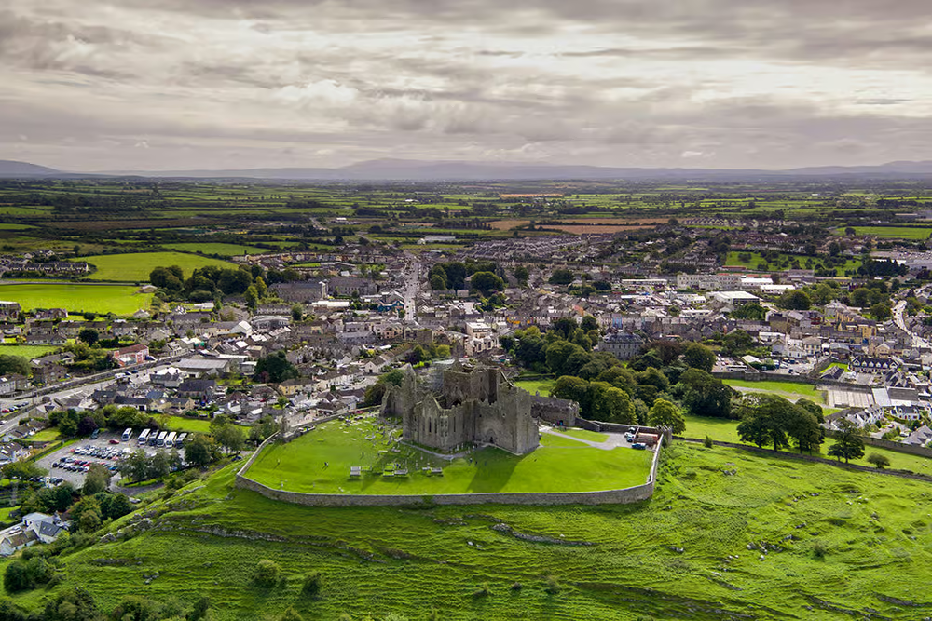
Rocha de Cashel e a cidade de Cashel, vistas do alto
O local está intimamente ligado às lendas de São Patrício, o santo padroeiro da Irlanda, e também a um dos episódios mais trágicos da história do país: o massacre de 1647, no qual quase 3.000 pessoas perderam a vida nas mãos das tropas de Oliver Cromwell. Continuaremos nossa viagem até Kilkenny, onde você terá tempo livre para almoçar e fazer uma breve visita. Passearemos por suas charmosas ruas e tiraremos fotos do imponente Castelo de Kilkenny, uma fortaleza medieval que pertenceu à influente família Butler até 1935. Finalmente, seguiremos para Dublin, onde você terá o resto da tarde livre para aproveitar a cidade, passear ou fazer algumas compras de última hora antes de sua viagem à Irlanda. Pernoite.

Dia 9 – Dublin
Dispomos dos apartamentos até as 12:00h. Em horário apropriado, traslado ao aeroporto.

Hotéis Previstos
- Dublin: Maldron Hotel Parnell Square, Academy Plaza, Hampton by Hilton Dublin, Camden Court Hotel 3* ou similar
- Galway: Hotel Connacht, Shannon Spring Hotel, Lough Rea Hotel & Spa 3* ou similar
- Cork: Radisson Blu Cork, Cork International, Garryvoe Hotel, Acton Hotel Kinsale 3* ou similar

Serviços Incluídos
- Programa de 7 noites de hospedagem.
- Traslado de chegada e saída em Dublin.
- Acompanhamento de guia em espanhol em todo o roteiro.
- Tour panorâmico em Dublin e Cork.
- Tour a pé em Dublin e Galway.
- Café da manhã + 4 jantares.
- Entradas nos Penhascos de Moher (incluindo o centro de visitantes) e na Abadia de Kylemore, e parada para fotos exteriores no Castelo de Kilkenny e na Rocha de Cashel.
- Seguro de viagem + cancelamento.

Não Inclui
- Refeições não mencionadas.
- Extras de caráter pessoal (telefonemas, bebidas, lavanderia).
- Taxas aeroportuárias nacionais e internacionais.
- Excesso de bagagem.
- Qualquer item não mencionado como incluído.
- Qualquer item mencionado como sugerido ou opcional.

